**Алгоритм**

**получения справки об остатке средств**

**материнского (семейного) капитала на**

**Едином портале государственных и муниципальных услуг**

Справку можно оформить дистанционно в личном кабинете гражданина на портале государственных и муниципальных услуг при условии наличия у Вас подтвержденной учетной записи.

Для подачи заявления необходимо:

Зайти на страницу [www.gosuslugi.ru](http://www.gosuslugi.ru). Выполнить вход в личный кабинет.

На главной странице последовательно выбрать «Ведомства» - «СФР».

Выбираем услугу «Выписка об остатке и расходовании материнского капитала»:

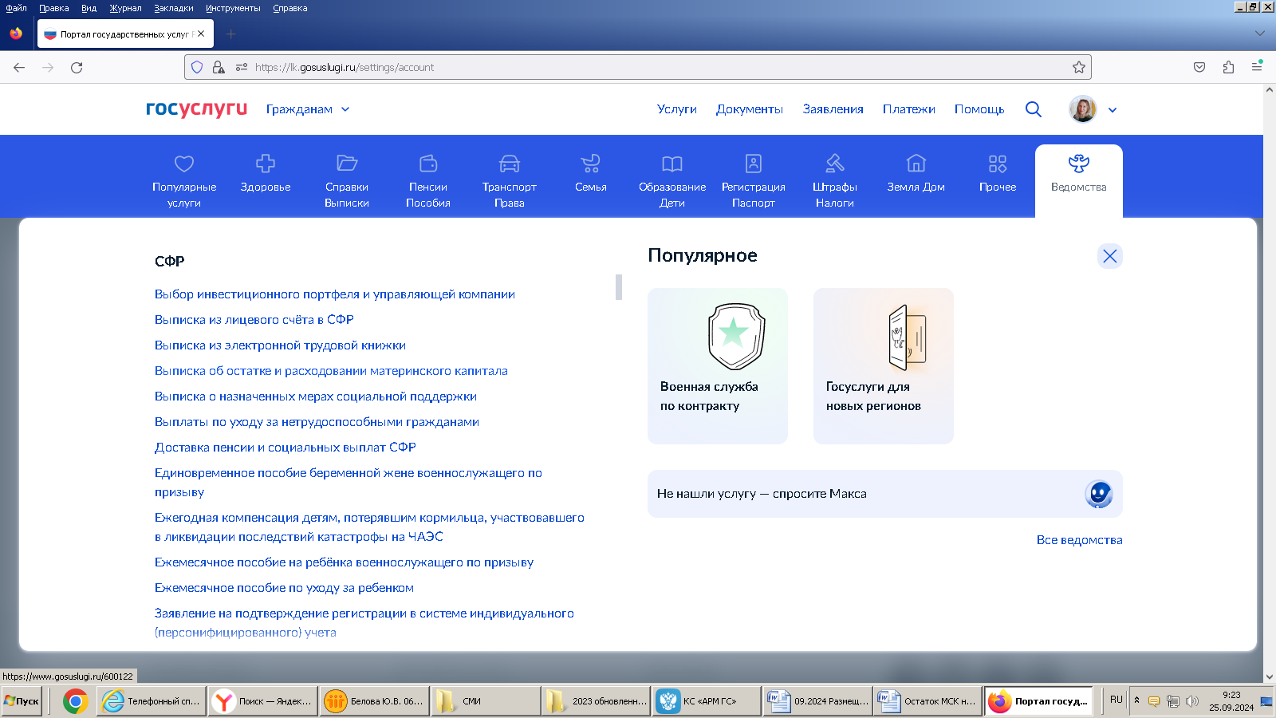

Нажимаем «Начать»:

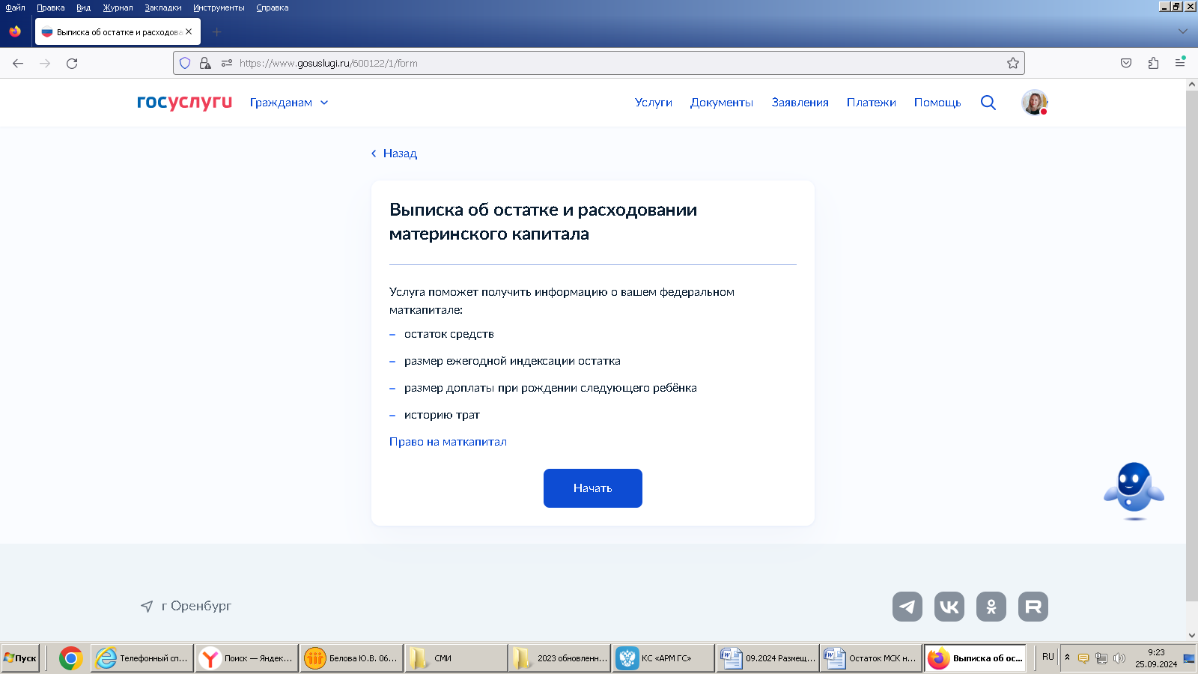

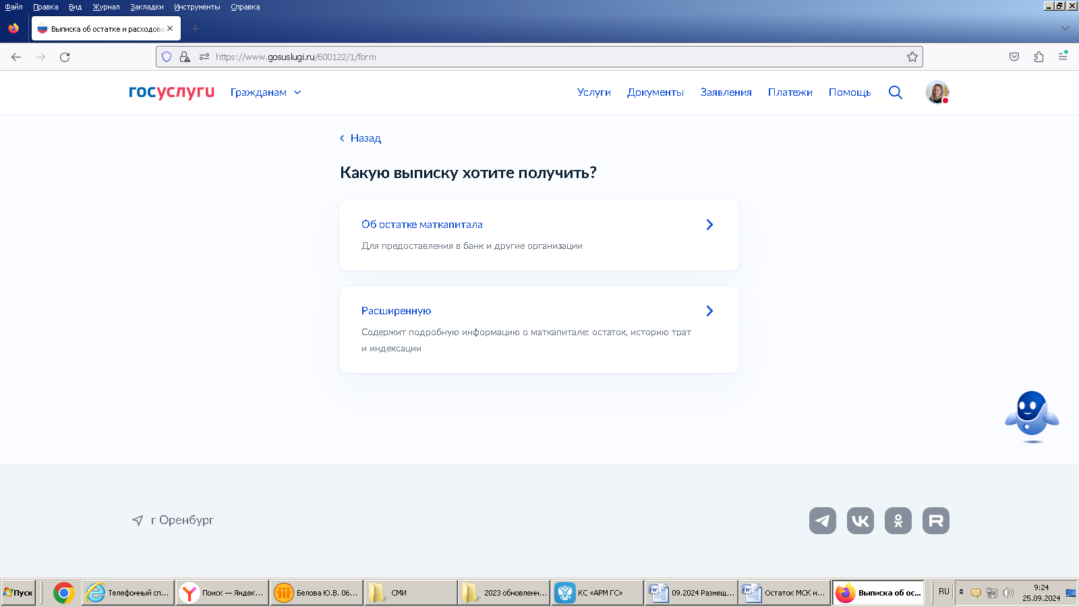

Нажимаем «Отправить заявление»:

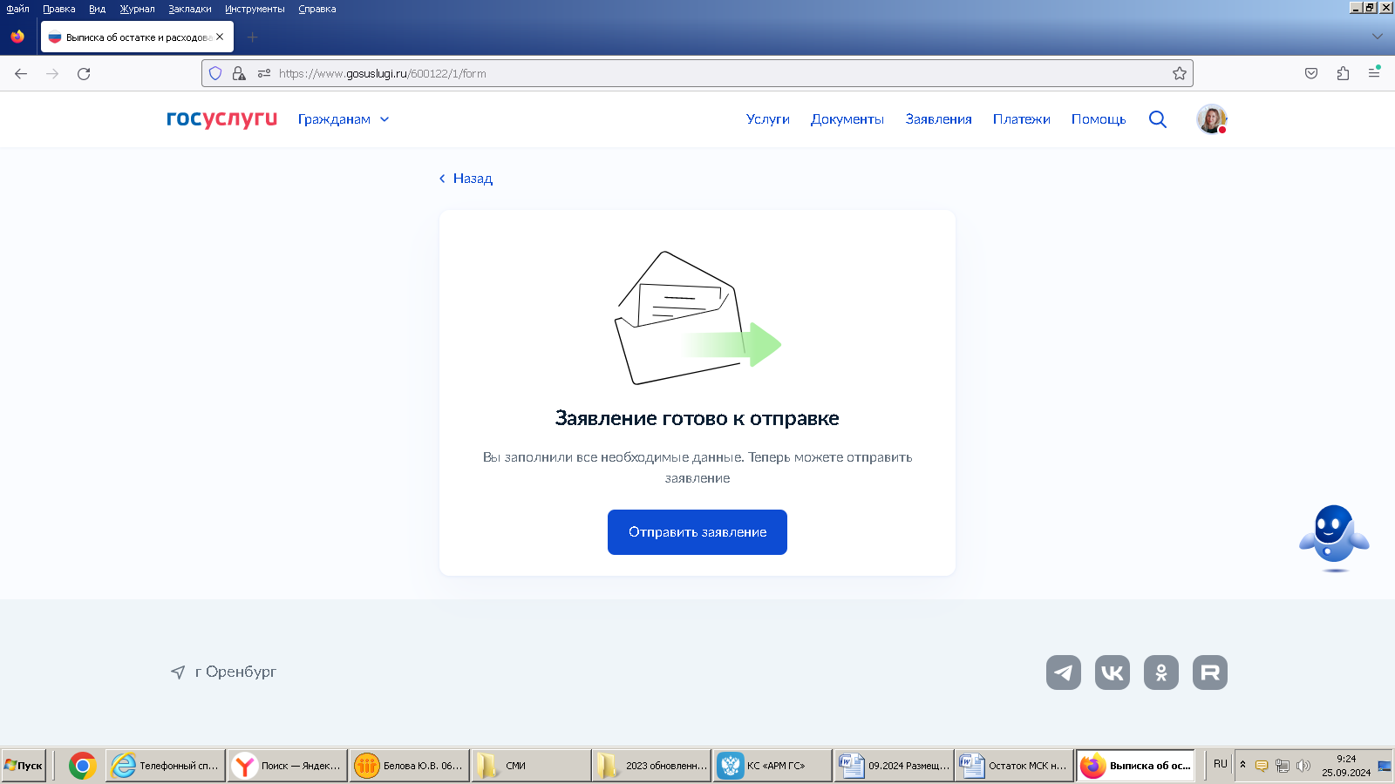

Обращаем внимание, что сформированная на госуслугах выписка содержит штамп о подписании электронной подписью. **Дополнительного заверения документа в клиентской службе Социального фонда не требуется!**

